Programación Java

 SQL 2 - MOVIES DB  
//Práctica Grupal

**PRIMERA PARTE**

1. A qué se denomina **JOIN** en una base datos?
2. Nombre y explique 2 tipos de **JOIN**.
3. Para qué se utiliza el **GROUP BY**?
4. Para qué se utiliza el **HAVING**?
5. Dado lo siguientes diagramas indique a qué tipo de **JOIN** corresponde cada uno:

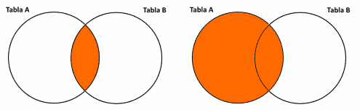

1. Escriba una consulta genérica por cada uno de los diagramas a continuación:

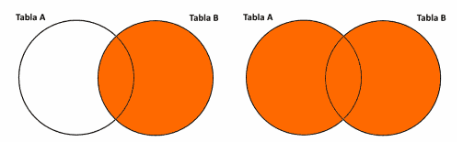

**SEGUNDA PARTE**

1. Mostrar el título y el nombre del género de todas las series.
2. Mostrar el título de los episodios, el nombre y apellido de los actores que trabajan en

cada uno de ellos.

1. Mostrar el título de todas las series y el total de temporadas que tiene cada una de ellas.
2. Mostrar el nombre de todos los géneros y la cantidad total de películas por cada uno, siempre que sea mayor o igual a 3.
3. Mostrar sólo el nombre y apellido de los actores que trabajan en todas las películas de la guerra de las galaxias y que estos no se repitan.